КАСАТЕЛЬНАЯ К ОКРУЖНОСТИ.
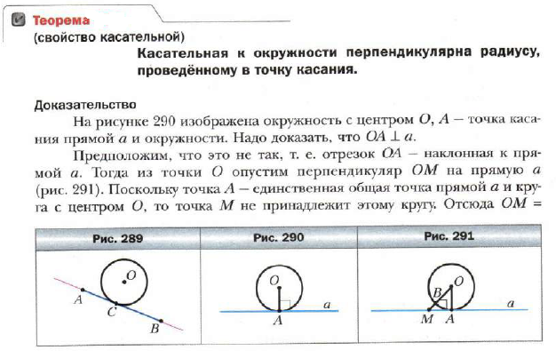

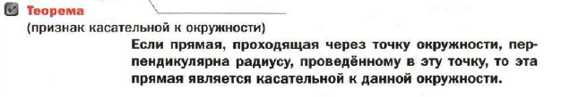
1)
2)
3)

ДОМА:

ПАРАГРАФ 70-71, № 639, 642-644

